|  |
| --- |
| TEST CASE : Ref. Incident  MEA-000066 |

*Client QA900*

หลังจากทำ migo รับของ จะมีเอกสาร G/R MVT. 103,105

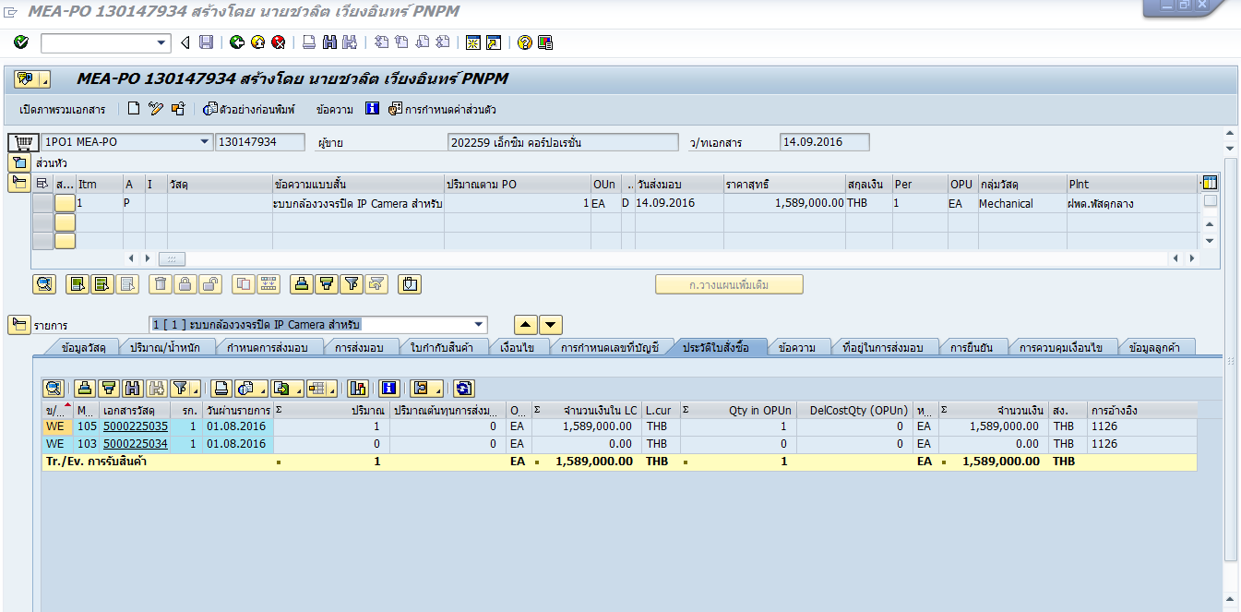

หลังจากนั้นทำ Inv. T-CODE MIRO โดยระบุ ปริมาณใหม่ ตัวอย่าง PED ระบุ = 0.02 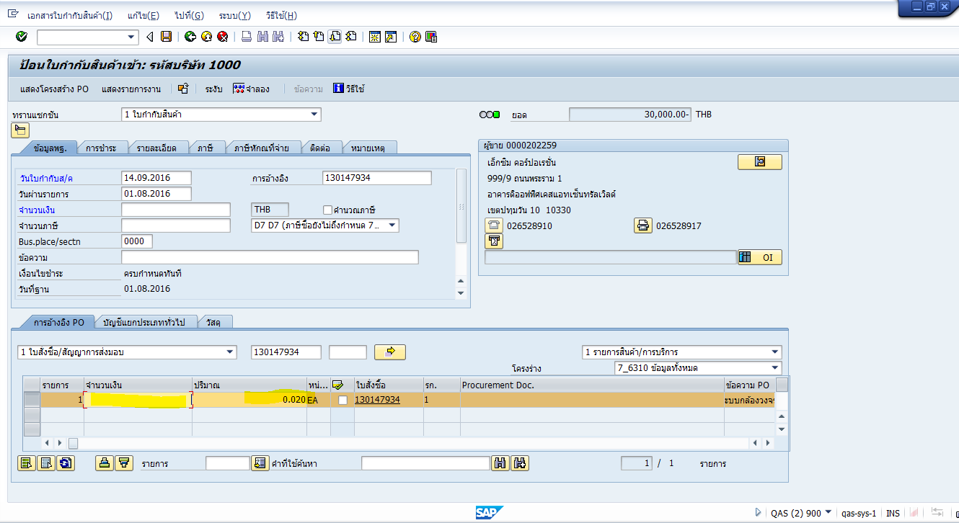

หลังจากนั้นให้ลองกดปุ่ม จำลอง 

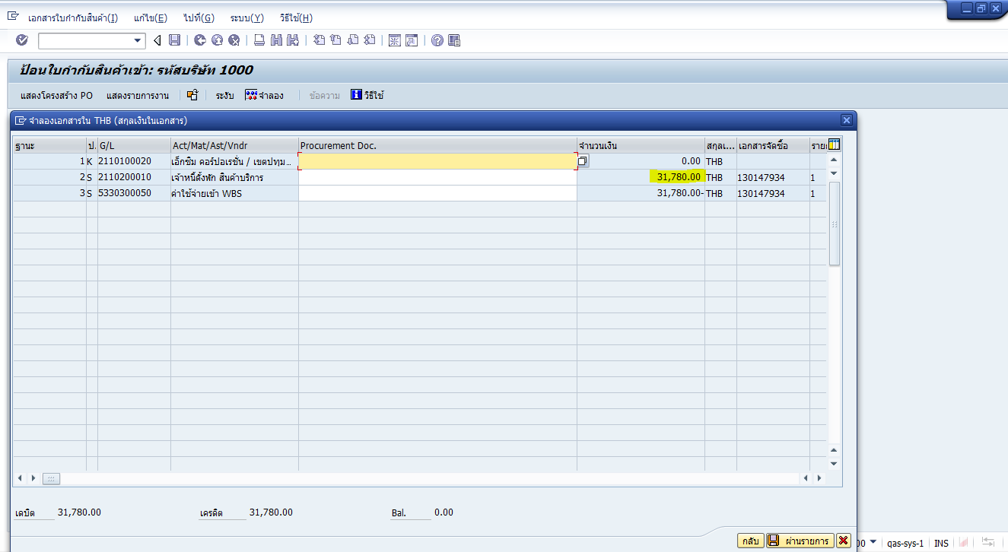

ยอดที่ระบบคำนวณให้จะได้ = 31,780 อ้างอิงปริมาณ = 0.02 EA ดังกล่าว

ฉะนั้น ในระบบที่ผิดตอนนี้ คือการกรอกยอดเงิน ที่ต้องการเข้าไปคือ = 30,000 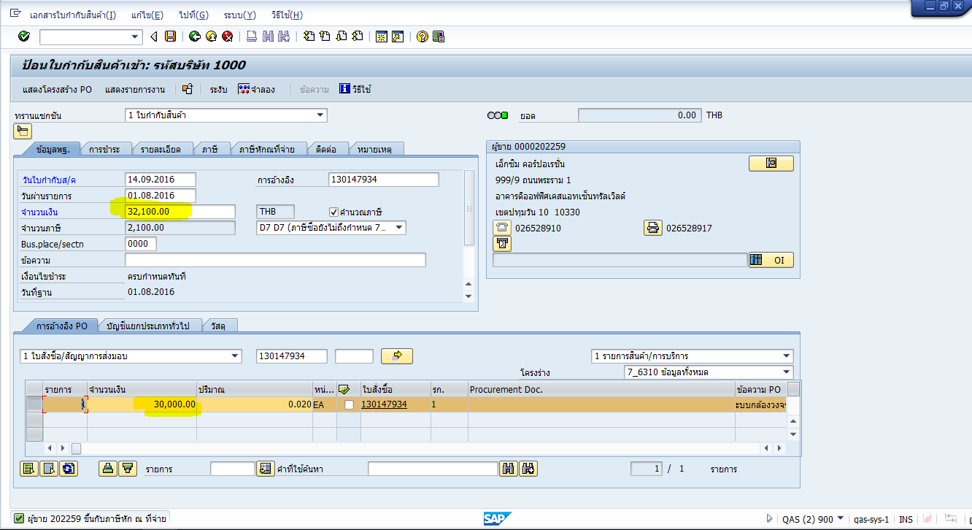

จะได้การลง บช. ตามภาพดังนี้ ซึ่งมี ขา บช. ที่ไม่ต้องการที่ Hiligh ดังกล่าวครับ

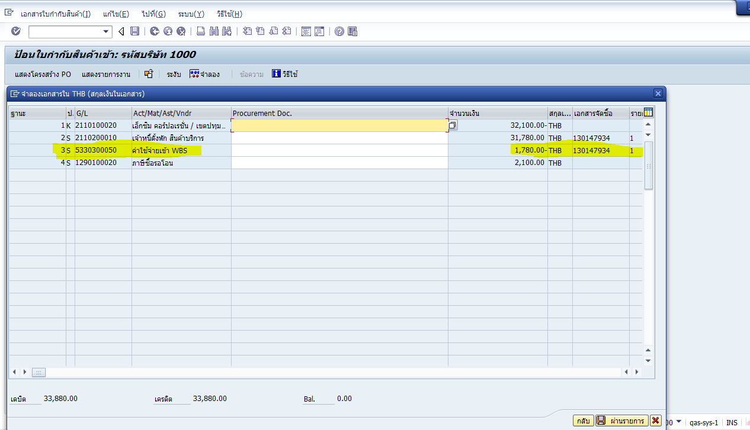

แต่ถ้ากรอกยอดเงินให้ตรงตามที่ระบบคำนวณให้ คือยอด = 31,780.00 ปริมาณ 0.02 EA

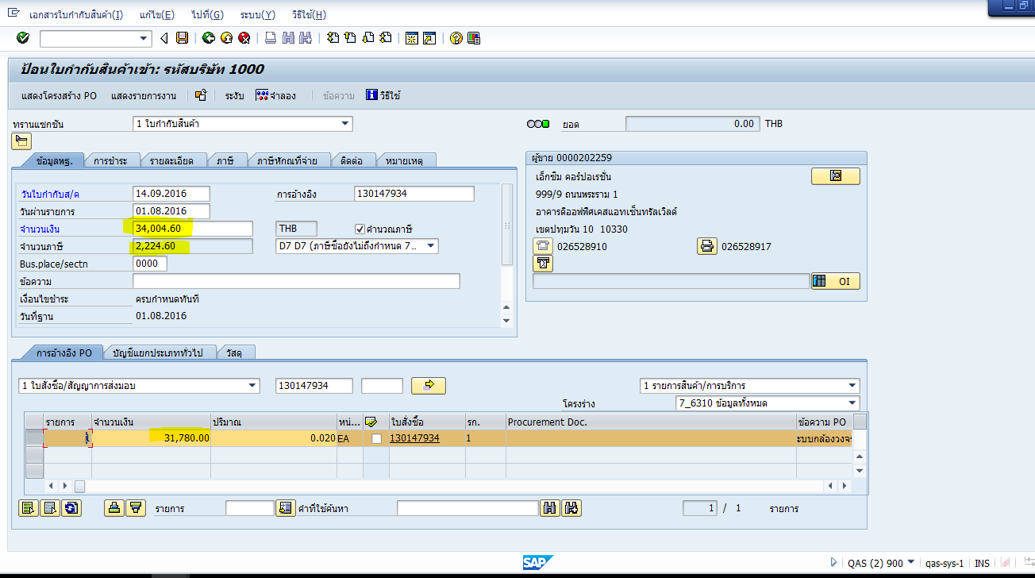

จะได้การลง บช. ตามภาพดังนี้

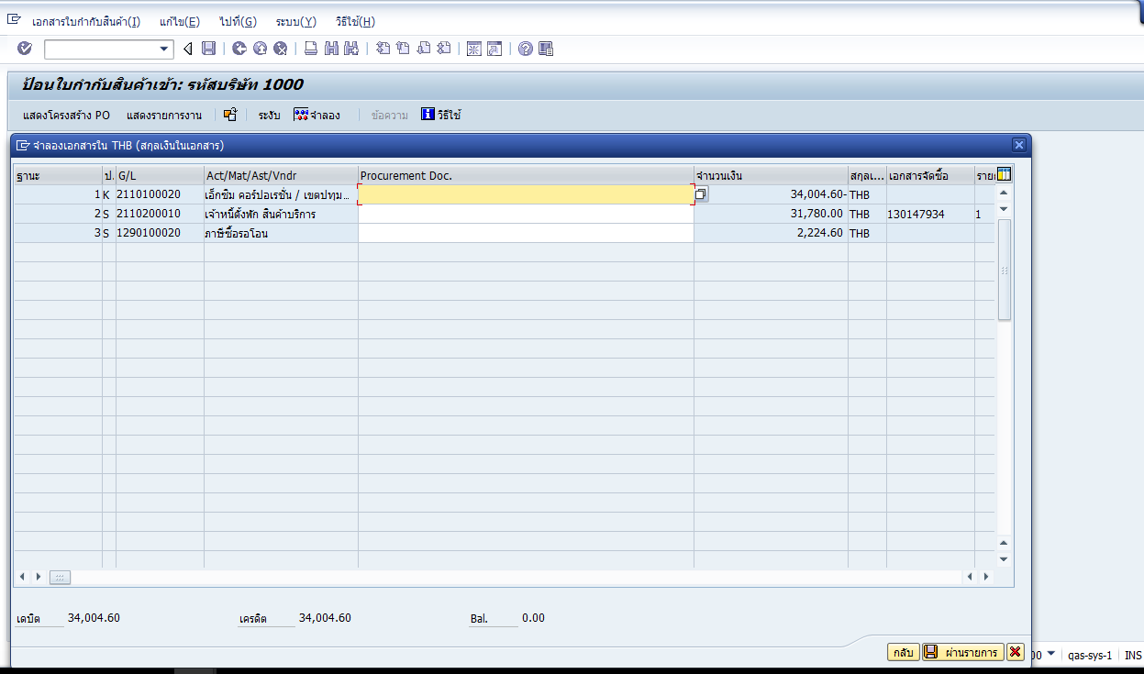

สรุปได้ว่า ปริมาณ 0.02 EA มีผลกับจำนวณเงิน ควรตรวจสอบก่อนโดยการกดปุ่มจำลอง เพื่อดูยอดเงินการลง บช แต่ละประเภทเบื้องต้นครับ

เช่น ยอดเงินรวม PO = 1,589,000.00 บาท

แบ่งจ่าย ตามงวด 0.019 EA จะใกล้เคียงมากที่สุด ยอดเงินจะเท่ากับ 30,191 บาท

0.88 EA จะใกล้เคียงมากที่สุด ยอดเงินจะเท่ากับ 1,404,676.00 บาท

ตามลำดับ